Floquet-BdG N=400 阈值边缘诊断
体 winding 与端点阈值同时穿越，但长覆盖尾部仍需分辨
主双网格 · 嵌套 RNG · 原始 expm＋Schur 独立复核
2026-11-11 N=400 不是恢复保证

目录
以下页码为可见缓存；在 Word/WPS 中更新域可刷新。

一、N=400 阈值穿越 2
二、覆盖尾部与独立复核 3
三、N=600 的诊断价值 4

一、N=400 阈值穿越
主积分使用 dθ=0.05/0.025 双网格和 eigh(iK) 自由传播；Schur 周期化、体隙和整数判据均未改变。N=400 的端点联合判据首次由 False 转为 True。
$W0(N=400) = 1, 端点权重 = 0.584262 > 0.5$
项目 | N=320 | N=400
主 W0 原始值 | 0.999895548527 | 0.999895564547
最小 0 体隙 | 0.00347553 | 0.00246008
端点权重 | 0.495586 | 0.584262
最大分离比 | 0.0167445 | 0.00107190
端点联合判据 | False | true
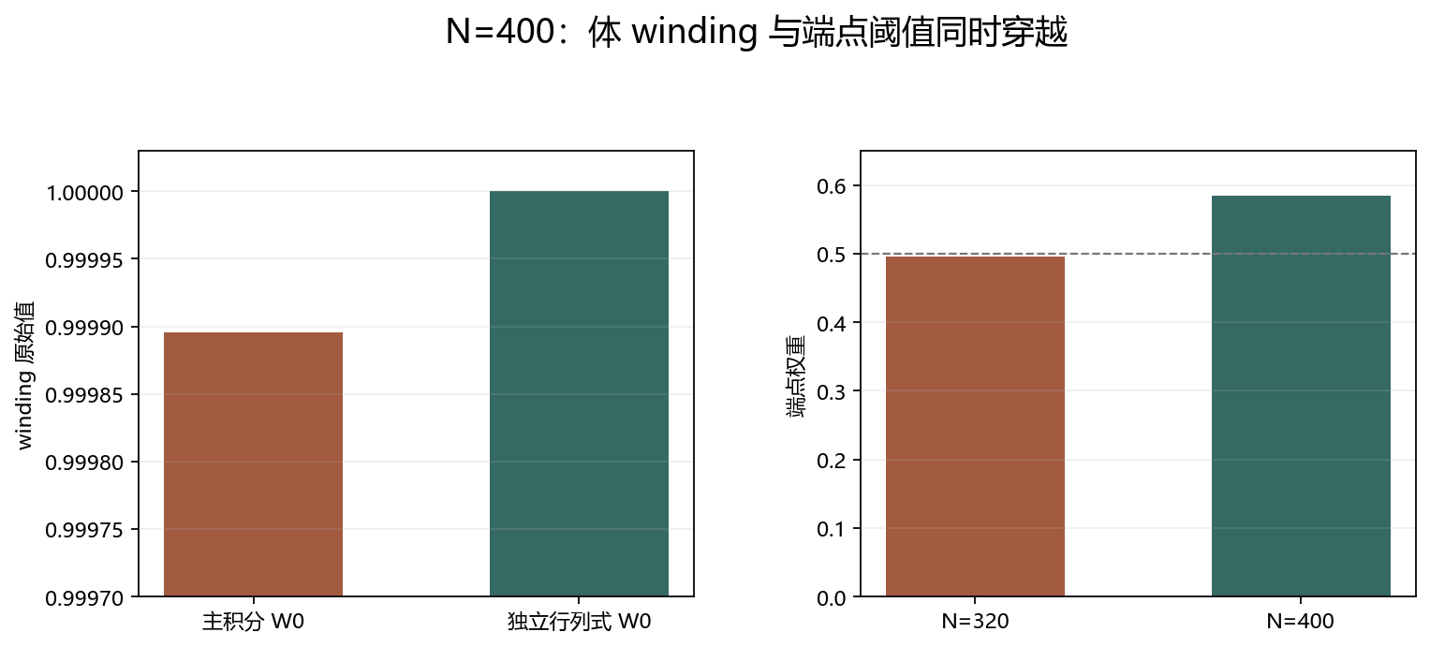
图 1 主积分与独立复核一致，端点阈值同时穿越。

二、覆盖尾部与独立复核
N=400 的 L50 从 33 降为 24，但 L90 从 129 增至 133，包络 R² 约 0.332。局部阈值穿越不等于长覆盖尾部已经平台化。
指标 | N=80 | N=160 | N=320 | N=400
L50 | L90 | 固定20质量 | 中心20%质量 | N·IPR
L50 | 19 | 38 | 33 | 24
L90 | 36 | 71 | 129 | 133
mass20 | 0.539053 | 0.301063 | 0.327630 | 0.470650
center20_mass | 0.201170 | 0.173354 | 0.101029 | 0.0513685
n_subspace_ipr | 1.44607 | 1.50639 | 3.34670 | 7.31009
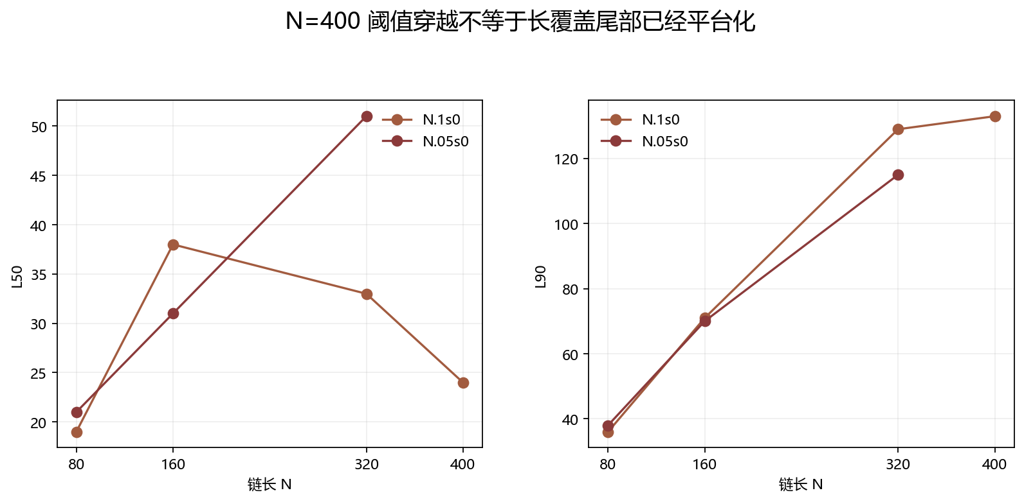
图 2 L50 下降与 L90 增长并存；不能用单一指数恢复律概括。

三、N=600 的诊断价值
原始 expm＋Schur 行列式复核使用 dθ=0.1，得到 W0=1，与主双网格整数一致；最大半周期对称误差约 1.48×10⁻¹³。
检查项 | 主结果 | 独立结果
winding | ok/1 | ok/1
原始值 | 0.999895564547 | 1
最小体隙 | 0.00246008 | 0.00246008
端点联合判据 | true | true
诊断 | 回答的问题 | 后续边界
N=400 | r=0.1、seed=0 是否穿越局部端点阈值 | 不证明整体局域化或热力学体边对应
N=600 | r=0.05、seed=0 的 L50 增长是否持续 | 不改写 not_established，不预设恢复
复现：run_scale_diagnostic.py 分批执行两条网格；verify_scale_diagnostic.py 使用原始 expm＋Schur 独立复核。原始数据：scale_diagnostic.json、scale_independent_n400.json、n400_scale.json。

scale_diagnostic.json and resumable per-theta checkpoints. Main grids remain dθ=0.05/0.025; nested RNG preserves the first 320 values exactly.
n400_scale.json and floquet-bdg-localization-scale/localization_scale.json. Direct two-end coverage, fixed-width masses and envelope R² are kept separate.
scale_independent_n400.json. Original expm+Schur determinant phase with dθ=0.1; independent integer and chiral checks agree with the production result.

